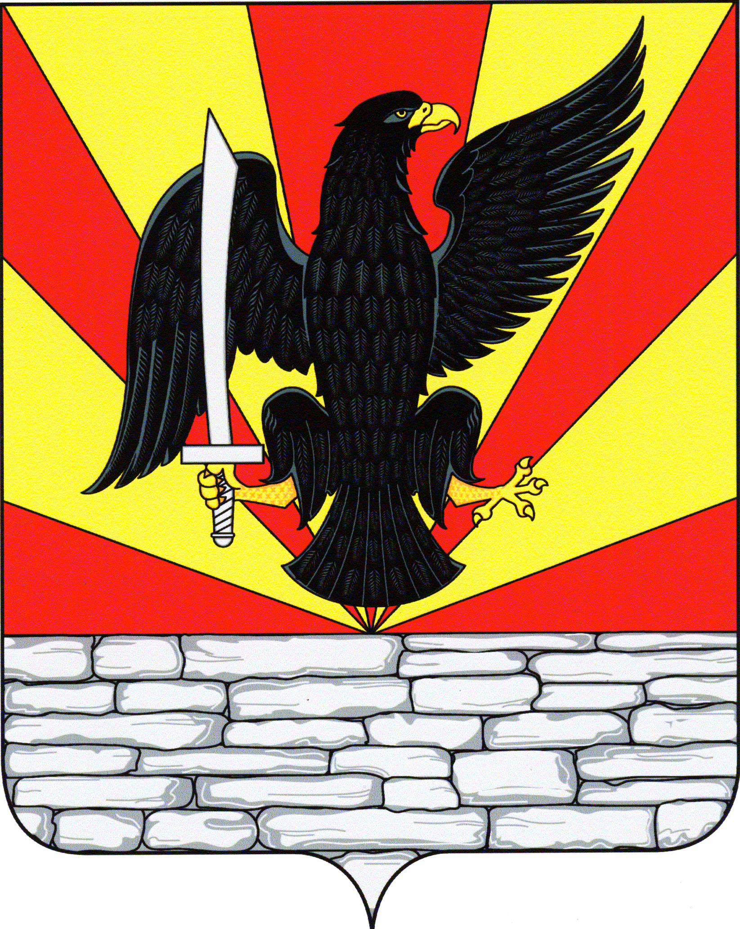
РОССИЙСКАЯ ФЕДЕРАЦИЯ
ОРЛОВСКАЯ ОБЛАСТЬ
АДМИНИСТРАЦИЯ КРАСНОЗОРЕНСКОГО РАЙОНА

ПОСТАНОВЛЕНИЕ
от «28» января 2021 г. № 21
пос. Красная Заря
Об утверждении состава антитеррористической комиссии Краснозоренского района
Во исполнение Федеральных законов от 6 марта 2006 года № 35-ФЗ «О противодействии терроризму», от 06 октября 2003 г. № 131-ФЗ «Об общих принципах организации местного самоуправления в Российской Федерации», в целях поддержания нормативных правовых актов Краснозоренского района в актуальном состоянии, администрация Краснозоренского района
ПОСТАНОВЛЯЕТ:

1. Утвердить состав антитеррористической комиссии Краснозоренского района Орловской области согласно приложению.
2. Признать утратившим силу Постановление администрации Краснозоренского района от 22 января 2020 года № 7 «Об утверждении состава антитеррористической комиссии в Краснозоренском районе».
3. Данное постановление подлежит размещение на официальном сайте администрации Краснозоренского района в сети «Интернет».
4. Контроль за исполнением данного постановления оставляю за собой.

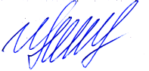
Глава района И. А. Пряжников

Приложение

к постановлению администрации

Краснозоренского района

от «28» января 2021 г. № 21

Председатель комиссии:
Пряжников Иван Андреевич – Глава Краснозоренского района

Заместители председателя комиссии:
Иванов Александр Владимирович – заместитель руководителя оперативной группы в муниципальных образованиях «Новодеревеньковский район» и «Краснозоренский район», начальник пункта полиции «Краснозоренский» МО МВД России «Новодеревеньковское» (по согласованию);
Щиголева Татьяна Владимировна – первый заместитель главы администрации Краснозоренского района

Секретарь комиссии:
Павлов Юрий Борисович - начальник отдела по гражданской обороне, чрезвычайным ситуациям и мобилизационной подготовке администрации Краснозоренского района.

Члены комиссии:
Тарасова Ольга Валерьевна – главный специалист отдела по гражданской обороне, чрезвычайным ситуациям и мобилизационной подготовке администрации Краснозоренского района;
Зайцев Евгений Александрович – сотрудник отделения УФСБ России по Орловской области в п. г. т. Верховье (по согласованию);
Моргунов Сергей Александрович - начальник Пожарно-спасательной части № 24 по охране посёлка Красная Заря и Краснозоренского района» (по согласованию);
Юдин Денис Сергеевич – старший инспектор межрайонного отдела надзорной деятельности по Новодеревеньковскому и Краснозоренскому районам (по согласованию);
Диканская Марина Александровна - главный врач бюджетного учреждения здравоохранения Орловской области «Краснозоренская центральная районная больница», председатель районного Совета народных депутатов Краснозоренского района (по согласованию);
Бакулина Елена Викторовна – начальник юридического отдела администрации Краснозоренского района.

